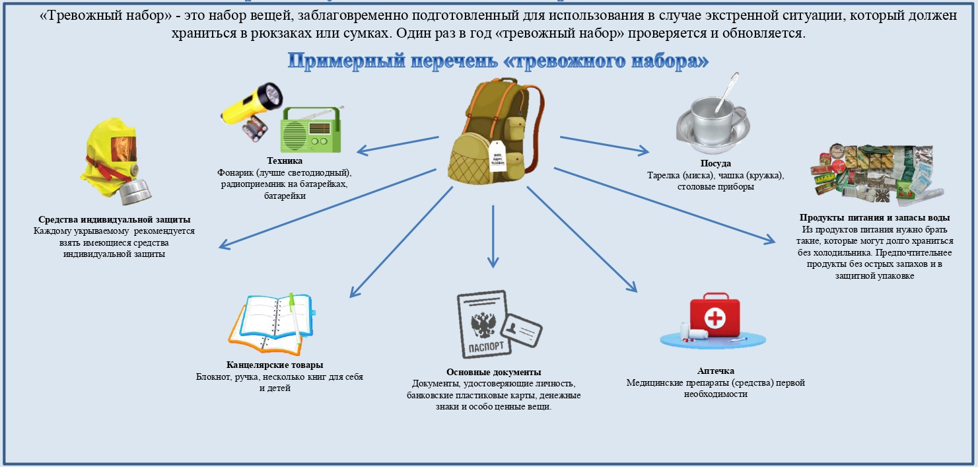**Примерный перечень «тревожного набора»**